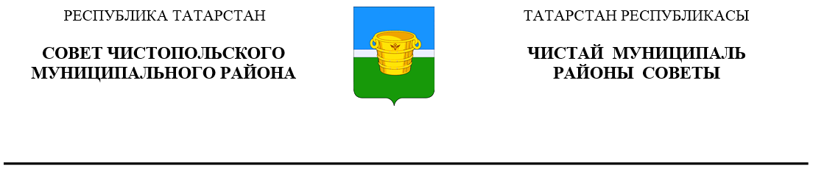
 | Решение |  |  | Карар
17 декабря 2024 года г.Чистополь |  |  | № 36/5

О рассмотрении обращений
о выделении дополнительных
средств на 2025 год и плановый
период 2026-2027 г.г.

Заслушав и обсудив доклад руководителя Финансово-бюджетной палаты Чистопольского муниципального района Кармановой Натальи Анфиногентовны «О рассмотрении обращений о выделении бюджетных ассигнований на осуществление соответствующих полномочий органов местного самоуправления и выполнение муниципальными учреждениями соответствующих уставных задач в 2025 году и плановом периоде 2026-2027 г.г.», Совет Чистопольского муниципального района Республики Татарстан

РЕШИЛ:

Отказать в выделении дополнительных бюджетных ассигнований в связи с отсутствием источников финансирования в бюджете Чистопольского муниципального района на 2025 год и плановый период 2026-2027 гг. по следующим поступившим обращениям:

№ п/п | Ф. И. О. должностного лица, от имени которого поступило обращение | Наименование должности | № и дата поступившего обращения
1. | Хасанов Э. Р. | Руководитель Исполнительного комитета Чистопольского муниципального района | № 594/вн от 09.10.2024 г.;  № 608/вн от 16.10.2024 г.
2. | Купцова О. В. | Начальник Управления образования Исполнительного комитета Чистопольского муниципального района | № 1047 от 11.10.2024 г.
3. | Загрутдинова Н.М. | АМУ «Культурный центр Чистай» | № б/н от 04.10.2024г.
4. | Тагирова Э. Г. | Начальник Муниципального казенного учреждения «Отдел культуры Исполнительного комитета Чистопольского муниципального района РТ» | № 103 от 16.10.2024г.  № 129 от 04.12.2023г.
5. | Мунин М.С. | Директор МБУ «центр военно-патриотической работы и подготовки допризывной молодежи «Ватан» Чистопольского муниципального района» | № 143 от 10.10.2024г.
6. | Елисеева М.А. | МБУ «Молодежный центр» | №159 от 09.10.2024г.;  № 74 от 03.06.2024 г.
7. | Матвеев М. Ю. | ВРИО директора Муниципального бюджетного учреждения ДО ДЮСШ «Лидер» | № 158 от 07.10.2024г.
8. | Морозов Е. Г. | Директор Муниципального бюджетного учреждения ДО «СШ «Ледовый дворец спорта» | № 172 от 08.10.2024г.
9. | Муксинова Г.М. | МКУ «Управление гражданской защиты Исполнительного комитета Чистопольского муниципального района» | № 79 от 07.10.2024г.
10. | Отбоев Е.Г. | МАУ «Исцеление» | № 13 от 18.09.2024г.
11. | Ганина Т. М. | МКУ «Централизованная бухгалтерия Исполнительного комитета Чистопольского муниципального района в сфере культуры, молодежной политики и спорта» | № 196 от 10.10.2024 г.
12. | Рахимов И. Ф. | Руководитель Чистопольского городского Исполнительного комитета | № 1370 от 11.10.2024г.
13. | Фомина О.А. | МБУ «Центр психолого-педагогической помощи детям и молодежи «Статус» в г. Чистополь» | №110 от 07.10.2024г.
14. | Гринина С. В. | МБУ «Культурно-досуговый центр» | № 103 от 16.10.2024 г.
15. | Ильин Э. Б. | Глава Большетолкишского сельского поселения | № 113 от 01.11.2024 г.
16. | Загидуллин М. А. | Глава Каргалинского сельского поселения | № 81 от 01.11.2024 г.
17. | Валиев М. М. | Глава Татарско-Толкишского сельского поселения | № 38 от 01.11.2024 г.
18. | Заббаров Р. Р. | Глава Татарско-Баганинского сельского поселения | № 22 от 01.11.2024 г.
19. | Чалмаев Ф. П. | Глава Верхнекондратинского сельского поселения | № 143 б от 09.10.2024 г.
20. | Васильев С. В. | Глава Нижнекондратинского сельского поселения | № 30 от 10.10.2024 г.
21. | Гараева Л. Р. | Глава Кутлушкинского сельского поселения | № 67 от 10.10.2024 г.
22. | Логинова Н. С. | Глава Кубасского сельского поселения | № 272 от 10.10.2024 г.
23. | Чернышев В. П. | Глава Исляйкинского сельского поселения | № 6 от 24.09.2024 г.;  № 77 от 24.09.2024 г.
24. | Сашин А. В. | Глава Данауровского сельского поселения | № 189 от 10.10.2024 г.
25. | Сабирзянов Ф. Х. | Глава Адельшинского сельского поселения | № 122 от 07.10.2024 г.
26. | Мусин С. С. | Глава Татарско-Сарсазского сельского поселения | № 22 от 04.10.2024 г.
27. | Новиков М. В. | Глава Четырчинского сельского поселения | № 76 от 02.10.2024 г.
28. | Магсумов Р. М. | Глава Чистопольское сельское поселение | № 167 от 30.09.2024 г.
30. | Воляков Н. Н. | Глава Булдырского сельского поселения | № 44 от 20.09.2024 г.
31. | Федотов Г. Н. | Глава Малотолкишского сельского поселения | № 121 от 10.10.2024 г.
33. | Егоров С. М. | Глава Чувашско-Елтанского сельского поселения | № б/н от 10.10.2024 г.
34. | Донеев В. Л. | Глава Совхозно-Галактионовского сельского поселения | № 1652 от 10.10.2024 г.
35. | Хабибуллина Л. З. | Глава Муслюмкинского сельского поселения | № 74 от 10.10.2024 г.
36. | Давлетшина Р. Г. | Глава Староромашкинского сельского поселения | № 89 от 10.10.2024 г.
37. | Ефимов С. А. | Глава Чистопольско-Высельского сельского поселения | № 183 от 10.10.2024 г.
38. | Гарифуллин Р. Р. | Глава Татарско-Елтанского сельского поселения | № 113 от 31.10.2024 г.
39. | Хамитов А. Р. | Глава Нарат-Елгинского сельского поселения | № 108 от 01.11.2024 г.

Глава Чистопольского
муниципального района Д. А. Иванов

